**Алгоритм подачи заявки на FX**

1. Авторизоваться через учетную запись обучающегося в системе DU (Digital University)
2. Необходимо перейти на страницу Retake Application.

1. Для подачи заявки на Retake нужно выбрать дисциплину, затем нажать на ячейку «Submit a Retake application».

1. Прикрепить квитанцию в PDF формате.

1. После отправления ваша заявка будет в обработке.
2. Дождитесь подтверждения вашей заявки в разделе «Show application ststus».

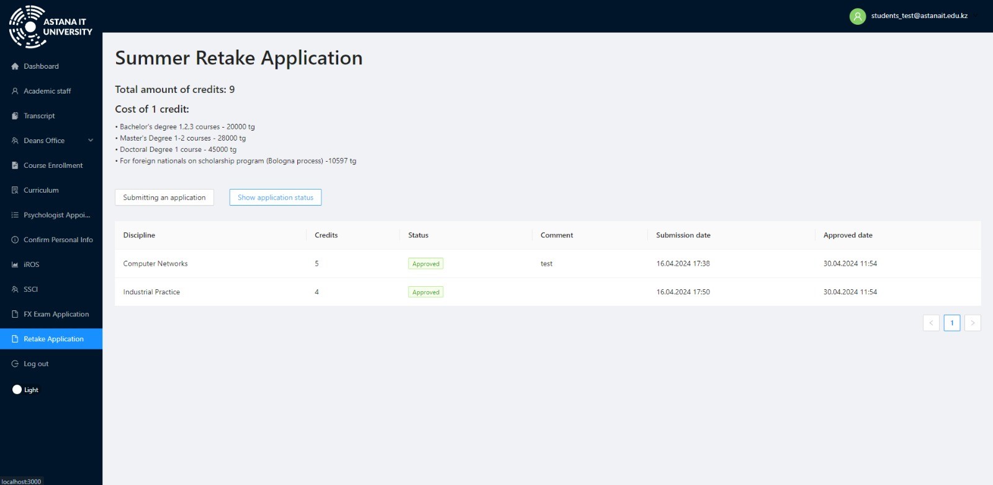

1. После подтверждения вашей заявки вы допускаетесь на Retake.